2 4 Реализация типовых алгоритмов. ГРАФИКА Form.
Итак создадим новый проект! ( Прим: научится надо)
- Запустим сразу – проверив целостность платформы = среды программирования.
- Сохраним проект как в разделе своих каталогов
- Например d:\it_4_23\xaa\lazarus\pr204\v1 //- это путь каталогов
- Сохраним проект сохраним по указанному пути.
- Теперь вы знаете где данный проект и можете восстановить с нужной точки его всегда!
ПРИМЕЧАНИЕ Каждый проект должен быть в отдельном каталоге – это обязательное правило всех языков программирования. DELPHi, lazarus, BILDER c++, stm32 ide, esp32 idf, At ide, keil.
ДА ДА если это не умеете , то программы не сможете пристать в нормальных языках программирования.
Рисовать готовы все!
Только не умеют же?
А программу написать ?
Чтоб могла бы созидать?
То, что вам взбрело сейчас?
Надо срочно по ваять?
Ну Исхитримся понемногу ?
И состряпаем страшна коду ?
Путь совсем и не казуист?
Но он много прояснит?
Интеллекту работёнка!
А рукам разгул долбить –
Строки кода заносить ?
И тогда уж точно даже На слабо вас не возьмут ? и печально

Начинаем создавать проект
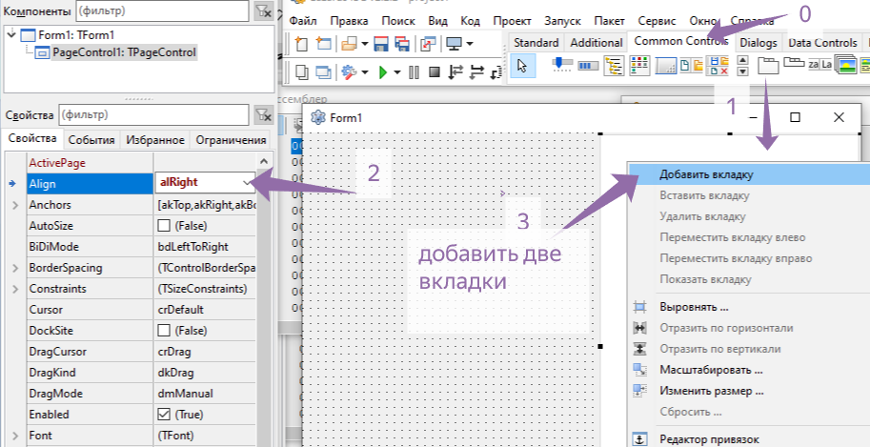
Согласно пунктам выполним операции - на минуту же?

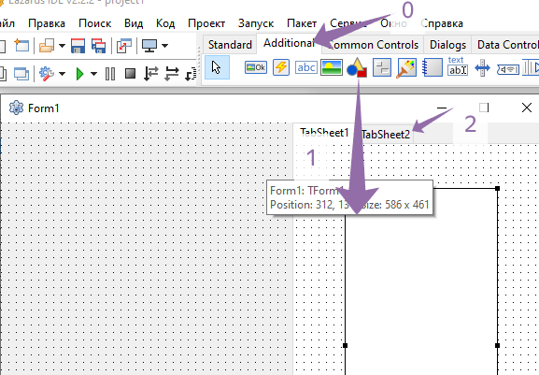
Обеспечим объект Shape в одной из вкдадок. Согласно пунктам! Еще 1 минута?

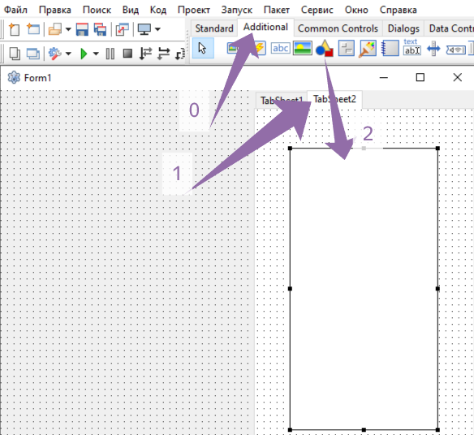
Тоже самое в другую вкладку выполним. Прошло еще 1 минута?

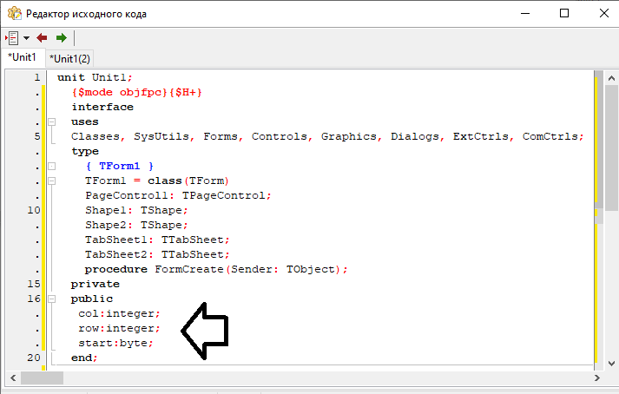
Введем код col:integer;
row:integer;
start:byte; Пошло 2 минут?
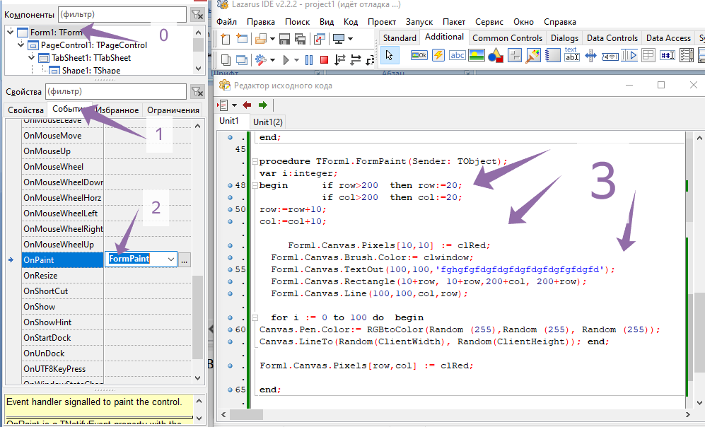
Выполним согласно пунктам ввод кода ! исходный ниже.

procedure TForm1.FormPaint(Sender: TObject);
var i:integer;
begin if row>200 then row:=20; row:=row+10;
if col>200 then col:=20; col:=col+10;
Form1.Canvas.Pixels[10,10] := clRed; Form1.Canvas.Brush.Color:= clwindow;
Form1.Canvas.TextOut(100,100,'fghgfgfdgfdgfdgfdgfdgfgfdgfd');
Form1.Canvas.Rectangle(10+row, 10+row,200+col, 200+row);
Form1.Canvas.Line(100,100,col,row);
for i := 0 to 100 do begin
Canvas.Pen.Color:= RGBtoColor(Random (255),Random (255), Random (255));
Canvas.LineTo(Random(ClientWidth), Random(ClientHeight));
end;
Form1.Canvas.Pixels[row,col] := clRed;
end;

Выполняем пункты ! CTRL+F9? Зрим результат? Не глюкнула? Изменим размер формы?
Что ни будь произошло? Итог прошло еще 6 минут?
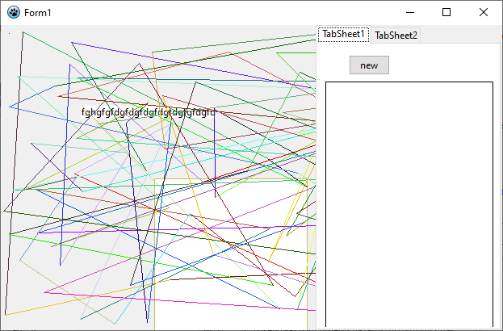
Получится должно это?

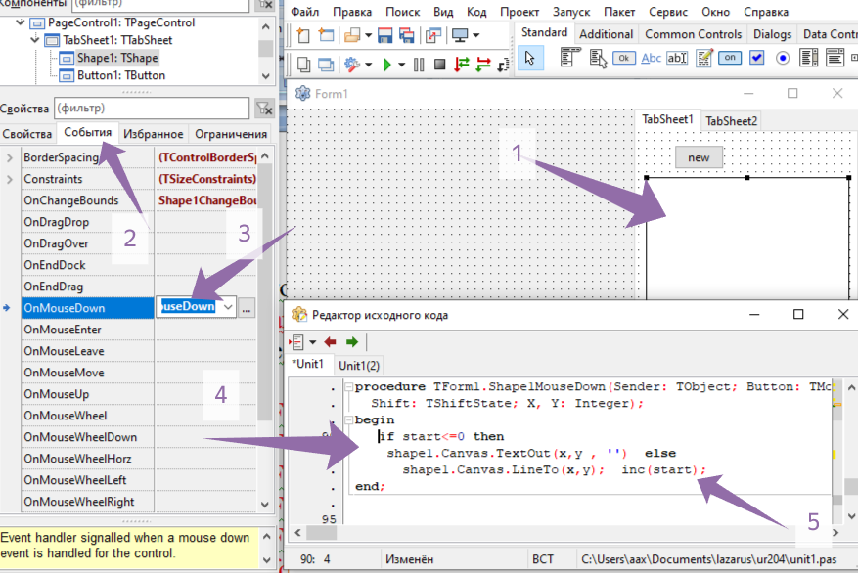

Выполним 5 пунктов? Вводим код? ПОТРАТИЛИ 5минут?
procedure TForm1.Shape1MouseDown(Sender: TObject; Button: TMouseButton;
Shift: TShiftState; X, Y: Integer);
Begin
if start<=0 then //--- ЕСЛИ =0
shape1.Canvas.TextOut(x,y , '') else //- -ТО ОПРЕДЕЛИЛИ ТОЧКУ
shape1.Canvas.LineTo(x,y); inc(start); //---ИНАЧЕ ВЕДЕМ ЛИНИЮ
end;
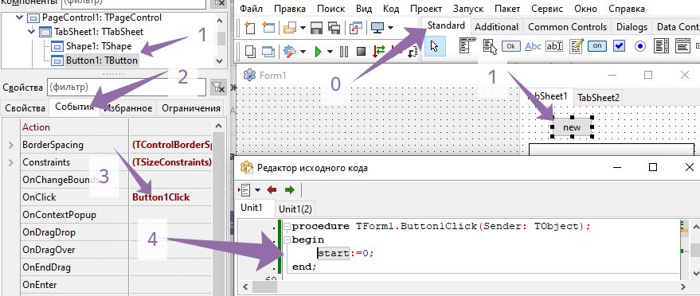
По пунктам и вводим код? Start:=0; CTRL+F9?
Изучим как работает? Не более 5 минут?

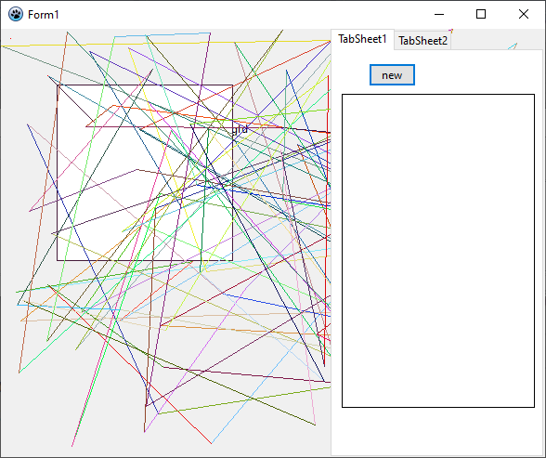
Получилось так примерно?

Контрольные вопросы :
- Чем алгоритм условия отличается от алгоритма циклов?
- У алгоритма линейной структуры есть оператор циклов?
- Какие простые типы переменных часто используют?
- У простых переменных могут быть методы ?
- У простых переменных могут быть свойства?
- Public – это все видят?
- Private – это в объекте видят?

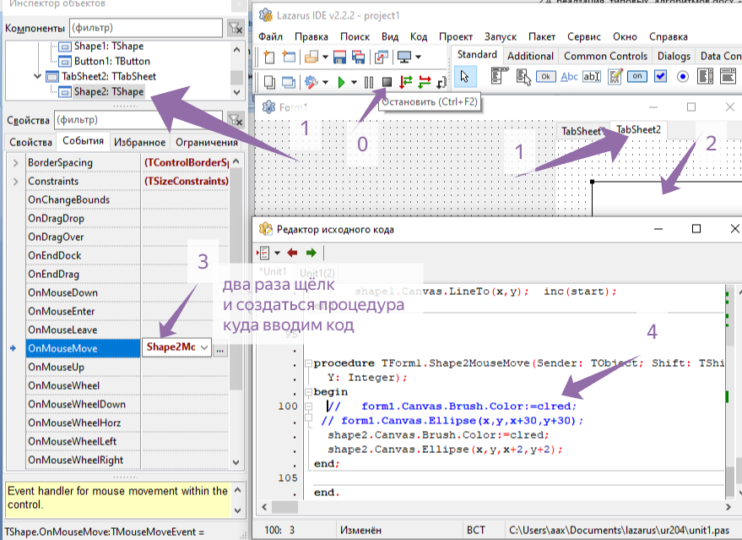
По пунктам выполняем операции!
procedure TForm1.Shape2MouseMove(Sender: TObject; Shift: TShiftState; X,
Y: Integer);
begin
form1.Canvas.Brush.Color:=clred;
form1.Canvas.Ellipse(x,y,x+30,y+30);
shape2.Canvas.Brush.Color:=clred;
shape2.Canvas.Pen.Color:=clred;
shape2.Canvas.Ellipse(x,y,x+2,y+2);
end;
Запустим CTRL+F9 ?
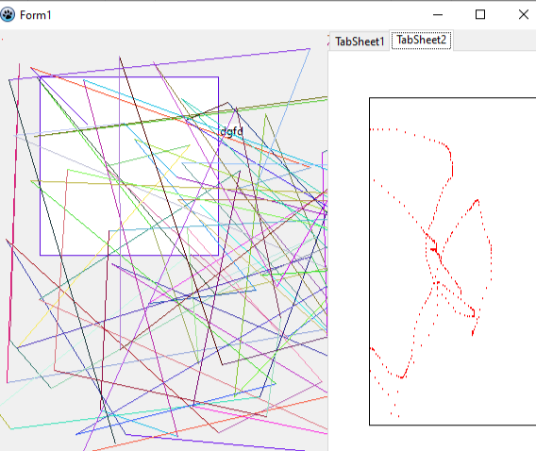
Получилось ? Так рисуют и делают программы? Не боле 7 минут ?

Итого подготовка к практике примерно за 7 минут?
Задание дополнительное - Создайте новую закладку
И там нарисуйте по варианту
- круг? Квадрат? зелёный
- линию? Квадрат? красную
- элипс? Квадрат? красную
- круг? линию? Чёрную
- элипс? линию? зелёный
- круг? Квадрат? зелёный
- линию? Квадрат? красную
- элипс? Квадрат? красную
- круг? линию? Чёрную
- элипс? линию? зелёный
- круг? Квадрат? зелёный
- линию? Квадрат? красную
- элипс? Квадрат? красную
- круг? линию? Чёрную
- элипс? линию? Зелёный
- круг? Квадрат? зелёный
- линию? Квадрат? красную
- элипс? Квадрат? красную
- круг? линию? Чёрную
- элипс? линию? зелёный
- круг? Квадрат? зелёный
- линию? Квадрат? красную
- элипс? Квадрат? красную
- круг? линию? Чёрную
- элипс? линию? зелёный

